МІНІСТЕРСТВО ОСВІТИ І НАУКИ УКРАЇНИ

Національний аерокосмічний університет ім. М.Є. Жуковського

«Харківський авіаційний інститут» Кафедра систем управління літальними апаратами

ПОЗИЦІЙНІ СИСТЕМИ ЧИСЛЕННЯ

Пояснювальна записка до розрахунково-графічної роботи з дисципліни «Алгоритмізація і програмування»

ХАІ.301.174.312.3РГР

Виконав студент гр. 312

(№ групи)

Колядюк К.О

(Підпис, дата) (П.І.Б.)

Перевірив к.т.н., доцент

(Науковий ступінь, вчене звання)

О. В. Гавриленко

(Підпис, дата) (П.І.Б.)

2025

ЗАВДАННЯ

Дослідити шляхом власних обчислень, розробити і реалізувати алгоритми роботи з числами в різних позиційних системах числення:

1. Перетворити десяткові числа **134 і 2010** в двійкову систему числення, описати покроково процес перетворень. Виконати перевірку, виконавши зворотне перетворення в десяткову систему.
2. Перетворити десяткові числа **134 і 2010** в шістнадцяткову систему числення, описати покроково процес перетворень. Виконати перевірку шляхом зворотного перетворення в десяткову і двійкову систему.
3. Розробити діаграму активності алгоритму перетворення числа з десяткової системи числення в **8**-річну. *Реалізувати алгоритм у вигляді строкової функції DecTo_N_ (D) з вхідним цілочисельним параметром на мові С ++.
4. Для двох чисел **134 і 2010** провести операцію **віднімання** у двійковій системі числення. Виконати перевірку шляхом перетворення результатів в десяткову систему.
5. Зробити висновки.

ЗМІСТ

Вступ 4

* 1. Перетворення чисел в двійкову систему числення 6
     1. Перетворення трирозрядного десяткового числа 6
     2. Перетворення чотирирозрядного десяткового числа 7
     3. Перевірка результатів 7
  2. Перетворення чисел в шістнадцяткову систему числення 8
     1. Перетворення трирозрядного десяткового числа 8
     2. Перетворення чотирирозрядного десяткового числа 8
     3. Перевірка результатів 8
  3. Перетворення чисел в 8-річну систему числення 9
  4. Двійкова арифметика 10

Висновки 11

Додаток А 12

Додаток B 13

Вступ

*Система числення* — це спосіб запису чисел за допомогою певного набору символів і правил. У різних системах числення використовується різна кількість символів, що називається основою системи.

Основні види систем числення:

* Десяткова система (основа 10) — найпоширеніша в повсякденному житті.

Використовуються цифри від 0 до 9.

* Двійкова система (основа 2) — основна система числення в комп'ютерах та цифровій техніці. Використовуються тільки цифри 0 і 1.
* Вісімкова система (основа 8) — застосовується в деяких галузях програмування і цифрової електроніки. Використовуються цифри від 0 до 7.
* Шістнадцяткова система (основа 16) — широко використовується для подання великих бінарних чисел у компактній формі. Використовуються цифри 0–9 і букви A–F (що позначають числа 10–15).

Перетворення між системами числення є базовою навичкою у комп'ютерних науках і техніці.

*Двійкова арифметика* — це виконання арифметичних операцій (додавання, віднімання, множення, ділення) над числами, записаними у двійковій системі числення.

Основні правила двійкової арифметики:

* Додавання:

- 0 + 0 = 0

- 0 + 1 = 1

- 1 + 0 = 1

* + 1 + 1 = 0 (і перенос 1 у наступний розряд)
* Віднімання:

- 0 - 0 = 0

- 1 - 0 = 1

- 1 - 1 = 0

* + 0 - 1 = 1 (і позика 1 із сусіднього старшого розряду)
* Множення:

- 0 × 0 = 0

- 0 × 1 = 0

- 1 × 0 = 0

- 1 × 1 = 1

* Ділення:

- 0 ÷ 1 = 0

- 1 ÷ 1 = 1

Двійкова арифметика є основою для роботи процесорів, мікроконтролерів і будь-яких цифрових пристроїв.

1. Перетворення чисел в двійкову систему числення
   1. Перетворення трирозрядного десяткового числа Покроковий опис перетворення наведено у табл.1.1.

Таблиця 1.1 – Перетворення десяткового числа у двійкове

|  |  |  |
| --- | --- | --- |
| **Х** | **Х/2** | **Х%2** |
| *134* | *67* | *0* |
| *67* | *33* | *1* |
| *33* | *16* | *1* |
| *16* | *8* | *0* |
| *8* | *4* | *0* |
| *4* | *2* | *0* |
| *2* | *1* | *0* |
| *1* | *0* | *1* |
| Результат | | *13410 = 100001102* |

* 1. Перетворення чотирирозрядного десяткового числа

Покроковий опис перетворення наведено у табл.1.2.

Таблиця 1.2 – Перетворення десяткового числа у двійкове

|  |  |  |
| --- | --- | --- |
| **Х** | **Х/2** | **Х%2** |
| *2010* | *1005* | *0* |
| *1005* | *502* | *1* |
| *502* | *251* | *0* |
| *251* | *125* | *1* |
| *125* | *62* | *1* |
| *62* | *31* | *0* |
| *31* | *15* | *1* |
| *15* | *7* | *1* |
| *7* | *3* | *1* |
| *3* | *1* | *1* |
| *1* | *0* | *1* |
| Результат | | *201010 = 111110110102* |

* 1. Перевірка результатів

10001102 = 1*27 + 0*26 + 0*25 + 0*24 + 0*23 + 1*22 + 1*21 + 0*20 = 128 +4 + 2

= 13410;

111110110102 = 1*210 + 1*29 + 1*28 + 1*27 + 1*26 + 0*25 + 1*24 + 1*23 + 0*22

+ 1*21 +0*20 = 1024 + 512 + 256 + 128 + 64 + 16 + 8+ 2 = 201010.

1. Перетворення чисел в шістнадцяткову систему числення
   1. Перетворення трирозрядного десяткового числа Покроковий опис перетворення наведено у табл.2.1.

Таблиця 2.1 – Перетворення десяткового числа у шістнадцяткове

|  |  |  |
| --- | --- | --- |
| **Х** | **Х /16** | **Х %16** |
| *134* | *8* | *6* |
| *8* | *0* | *8* |
| Результат | | *13410 = 8616* |

* 1. Перетворення чотирирозрядного десяткового числа Покроковий опис перетворення наведено у табл.2.2.

Таблиця 2.2 – Перетворення десяткового числа у шістнадцяткове

|  |  |  |
| --- | --- | --- |
| **Х** | **Х /16** | **Х %16** |
| *2010* | *125* | *10(A)* |
| *125* | *7* | *13(D)* |
| *7* | *0* | *7* |
| Результат | | *201010 = 7DA16* |

* 1. Перевірка результатів

8616 = 8*161 + 6*160 = 128 + 6 = 13410;

7DA16 = 7*162 +13*161 + 10*160 = 1792 + 208 + 10 = 201010.

1. Перетворення чисел в 8-річну систему числення

Діаграму активності представлено на рис.1 в дод.А. Код на С++ представлено в дод.Б

1. Двійкова арифметика

Покроковий опис 134 і 2010 чисел віднімання представлено в табл.4.1 .

Таблиця 4.1 – Віднімання двійкових чисел

|  |  |  |  |  |  |  |  |  |  |  |  |  |
| --- | --- | --- | --- | --- | --- | --- | --- | --- | --- | --- | --- | --- |
| **перенесення** |  |  |  |  |  |  |  | ***-1*** |  |  |  | **Перевірка** |
| **4розр.** | ***1*** | ***1*** | ***1*** | ***1*** | ***1*** | ***0*** | ***1*** | ***1*** | ***0*** | ***1*** | ***0*** | 2010 - |
| **3розр.** |  |  |  | ***1*** | ***0*** | ***0*** | ***0*** | ***0*** | ***1*** | ***1*** | ***0*** | 134 |
| **результат** | ***1*** | ***1*** | ***1*** | ***0*** | ***1*** | ***0*** | ***1*** | ***0*** | ***1*** | ***0*** | ***0*** | 1876 |
| **перевірка** | *1*210 + 1*29 + 1*28 + 0*27 + 1*26 + 0*25 + 1*24 + 0*23 + 1*22 + 0*21+ 0*20*  *= 1024 +512 + 256 +64 + 16 + 4 = 1876* | | | | | | | | | | | |

Висновки

У процесі виконання розрахункової роботи було закріплено навички роботи з різними позиційними системами числення. Було виконано перетворення десяткових чисел 134 і 2010 у двійкову та шістнадцяткову системи числення. Покрокове перетворення продемонструвало розуміння принципу ділення на основу системи числення та правильного формування числа у новій системі. Зворотне перетворення підтвердило правильність виконаних обчислень.

Було також розроблено діаграму активності алгоритму перетворення числа з десяткової системи числення у восьмирічну систему, що дозволило краще зрозуміти етапи перетворення і реалізувати відповідну строкову функцію на мові С++.

Крім того, виконано віднімання чисел 134 і 2010 у двійковій системі числення з подальшою перевіркою результату шляхом перетворення назад у десяткову систему. Це підтвердило правильність виконання логічних операцій у двійковій системі.

У результаті виконання роботи були поглиблені знання щодо процесів конвертації чисел між системами числення та виконання арифметичних операцій у різних системах, що є основою для вивчення цифрової обробки інформації та програмування.

Додаток А

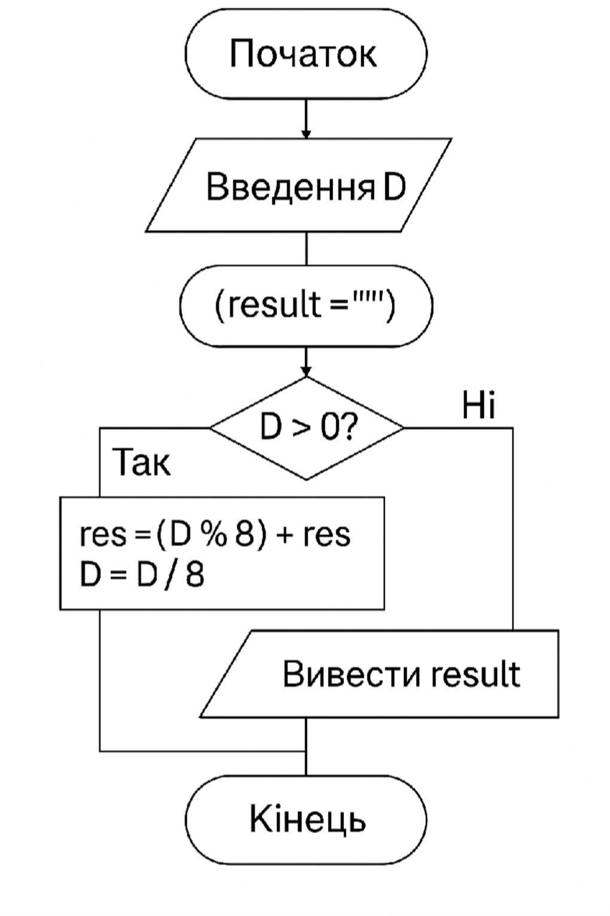

Рис.1 Діаграма активності перетворення чисел в 8-річну систему числення

Додаток B

#include <string> using namespace std;

string DecTo_N_(int D) { if (D == 0) return "0"; string result = "";

while (D > 0) {

int remainder = D % 8;

result = char(remainder + '0') + result; D = D / 8;

}

return result;

}

int main() {

int number;

cout << "Введіть десяткове число: "; cin >> number;

cout << "Число у вісімковій системі: " << DecTo_N_(number) << endl; return 0;

}